Universidad de Guadalajara.
Centro Universitario de la Ciénega.


Carrera: Ingeniería Informática (INNI).
Unidad de aprendizaje: Sistemas Basados en Conocimiento
Código del estudiante:
Geraldine Michelle Villalvazo Partida (219664686)
“Manual de usuario: Meowmiaumotchi (Tamagotchi).”
Profesor: Juan Enrique Macias Rico.
Fecha de entrega: 27/05/2026.

🐱Meowmiaumotchi🐱
Manual de usuario

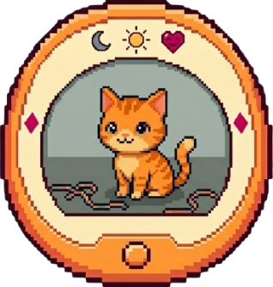

¡Cuida a tu gatito virtual y mantenlo feliz!
Versión 1.0 | Android 9.0 o su

¡Bienvenido a Meowmiaumotchi!
Meowmiaumotchi es tu gatito virtual de bolsillo. Al igual que los tamagotchis clásicos, tu gatito necesita que lo cuides todos los días: darle de comer, dejarlo descansar y jugar con él.
Si lo atiendes bien, tu gatito vivirá muchos días de aventuras. Si lo descuidas... ¡podría irse al cielo gatuno! 😿

Requisitos del dispositivo.
- 📱 Sistema operativo: Android 9.0 (Pie) o superior.
- 💾 Espacio en almacenamiento: aproximadamente 16 MB.
- 🔔 Notificaciones: se recomienda activar las notificaciones de la app para recibir alertas cuando tu gatito te necesite.
- 🔊 Sonido: el dispositivo debe tener el volumen activo para escuchar los efectos de sonido del gatito.

Instalación.

3.1 Instalación del APK.
Si estás instalando el archivo APK directamente:
- Ve a Ajustes → Seguridad (o Privacidad) → activa la opción "Instalar aplicaciones de fuentes desconocidas" para tu navegador o gestor de archivos.
- Localiza el archivo Meowmiaumotchi.apk en tu dispositivo (normalmente en la carpeta Descargas).
- Toca el archivo y selecciona "Instalar".
- Cuando la instalación termine, toca "Abrir".
💡 Después de instalar, vuelve a desactivar la opción de fuentes desconocidas por seguridad.

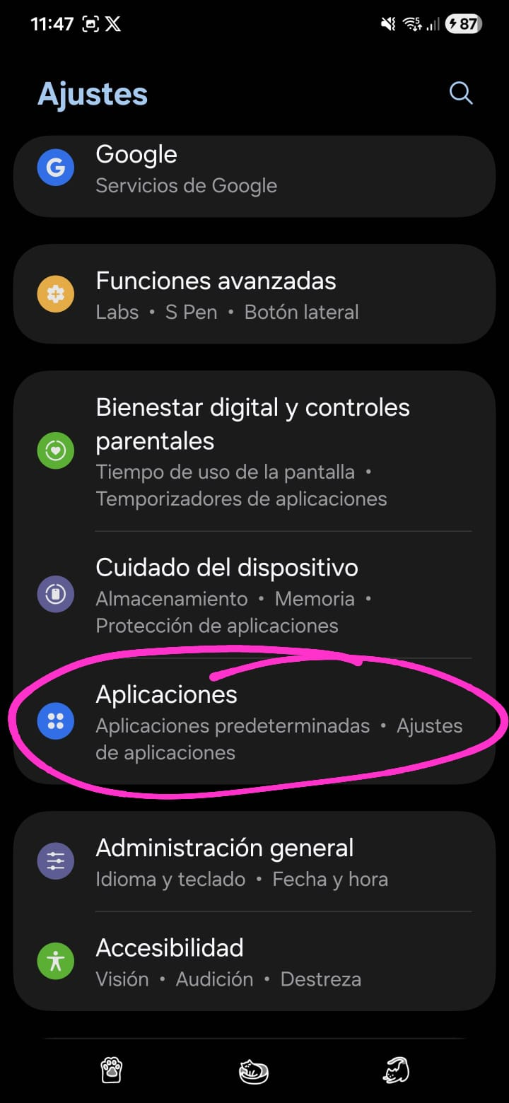

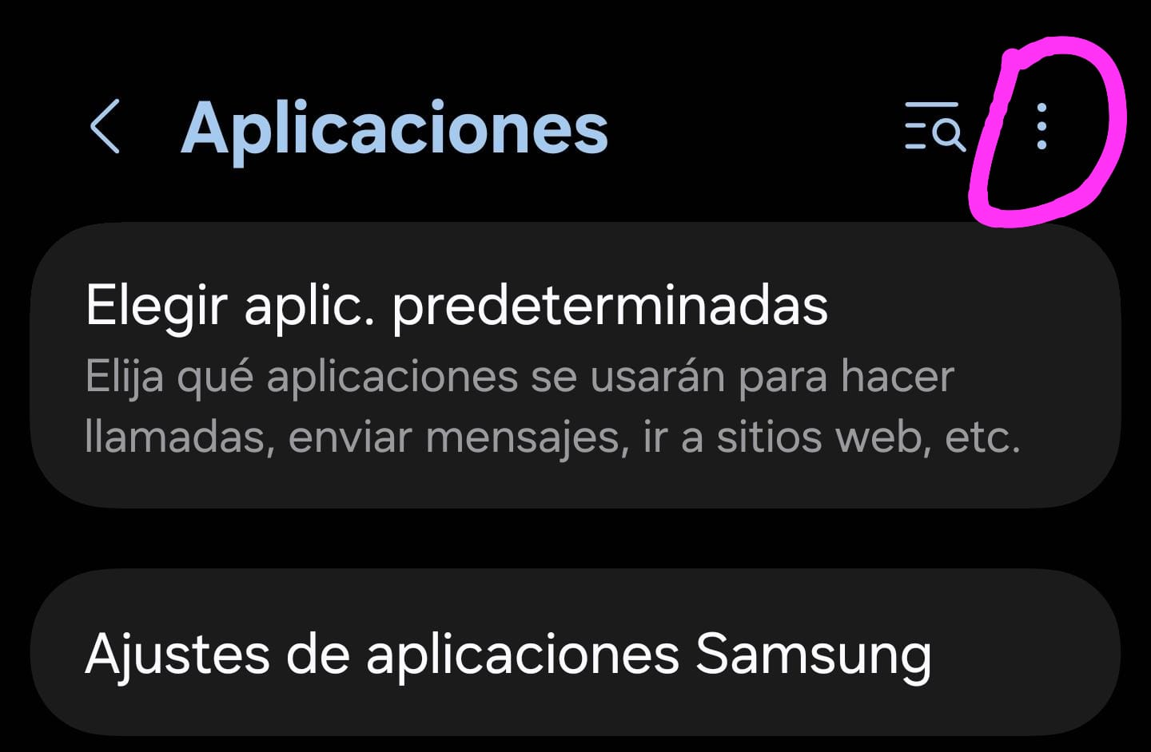

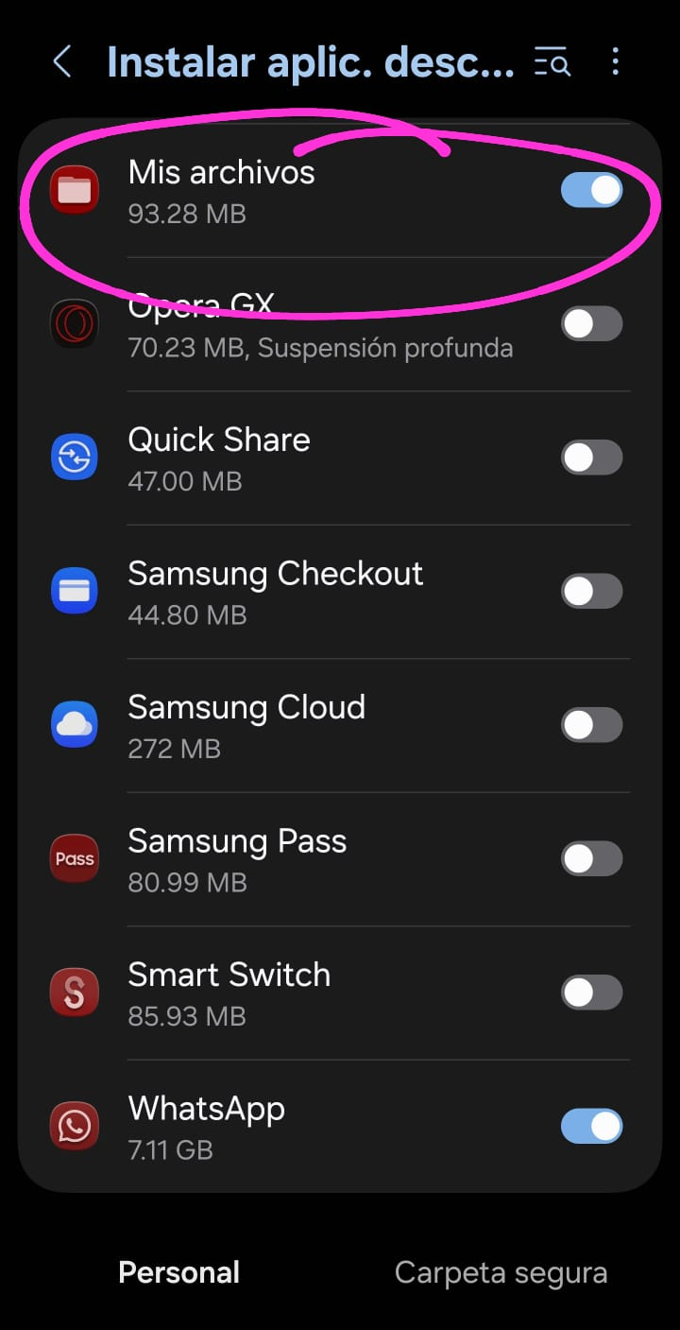
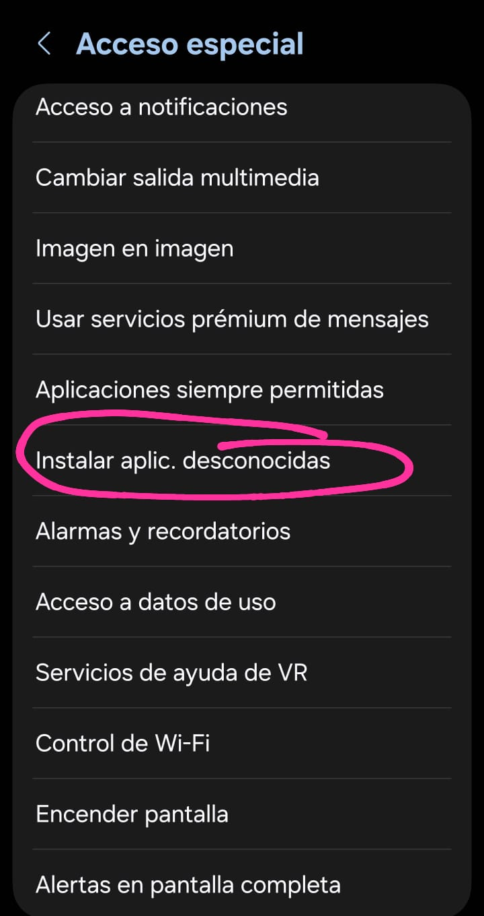

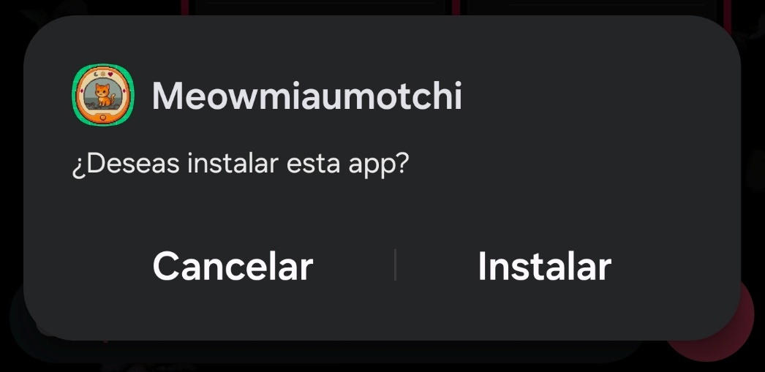

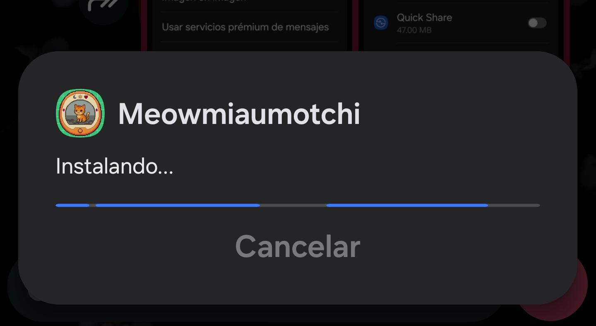

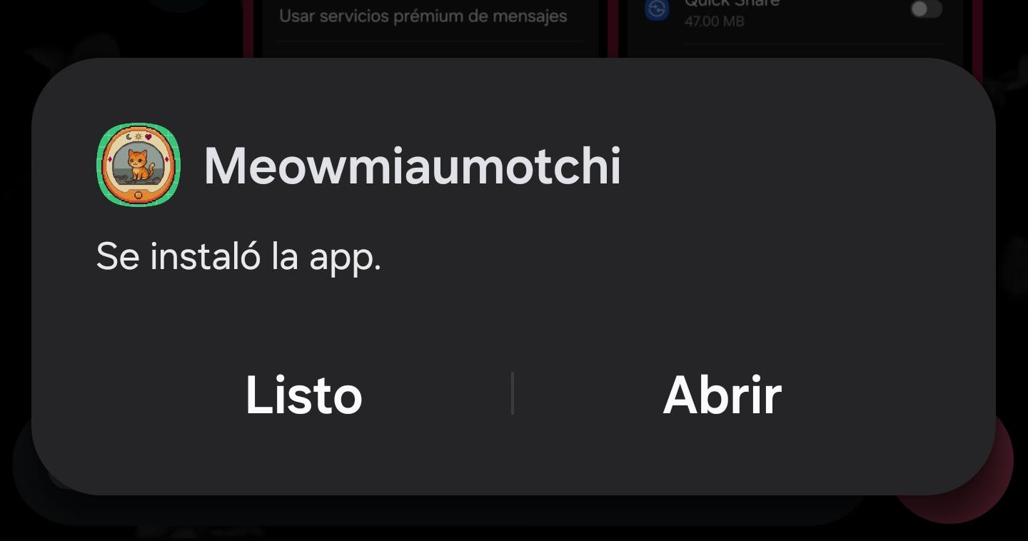

Primeros pasos: Adoptar a tu gatito.
La primera vez que abras la app, verás la pantalla de bienvenida para adoptar a tu nuevo compañero.

4.1 Cómo adoptar.
- Escribe un nombre para tu gatito en el campo de texto (ej: Mochi, Luna, Nube...).
- Toca el botón "Adoptar nuevo gatito".
- ¡Tu gatito aparecerá en pantalla y comenzará la aventura!

💡 El nombre de tu gatito se guardará automáticamente aunque cierres la aplicación.

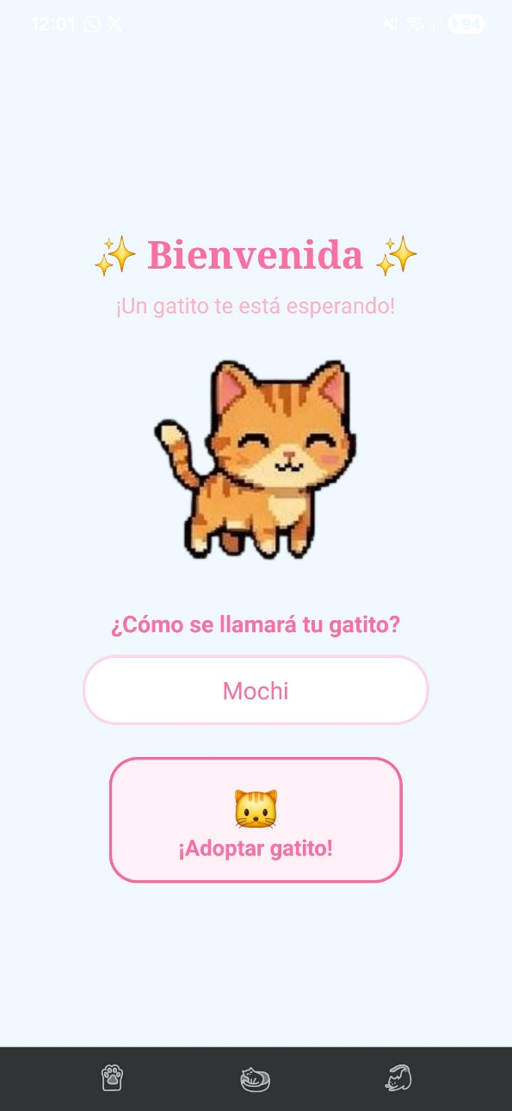

La Pantalla principal.
Una vez adoptado el gatito, verás la pantalla principal con todos los elementos del juego:

5.1 Barras de estadísticas.
🍗 Hambre: Muestra cuánto le falta comer a tu gatito. Si baja demasiado, ¡tu gatito maullará pidiendo comida!
😸 Felicidad: Indica qué tan contento está tu gatito. Jugar con él la mantiene alta.
⚡ Energía: Refleja cuánta energía tiene tu gatito. Dormir la recupera.
🍽️ Pancita: Complementa el indicador de hambre, mostrando visualmente el estado de la barriga del gatito.

⚠️ Si todas las barras llegan a niveles críticos y no actúas a tiempo, tu gatito puede morir. ¡Presta atención a las notificaciones!

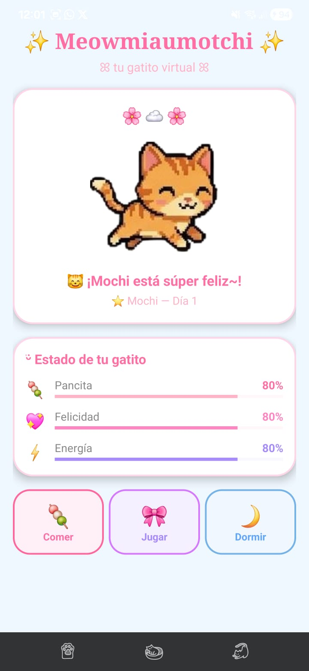

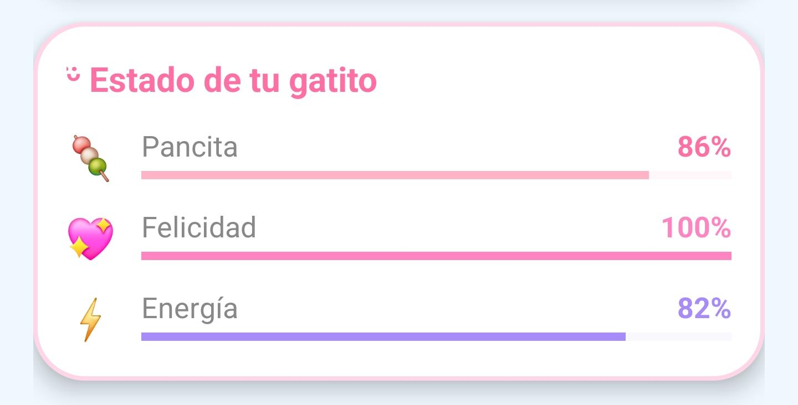

5.2 El gatito en pantalla.
El gatito aparece animado en el centro de la pantalla. Sus reacciones cambian según su estado y la acción que hayas realizado. Observa sus expresiones para saber cómo se siente.

Acciones: Cómo cuidar a tu gatito.
En la parte inferior de la pantalla encontrarás tres botones de acción:

6.1 🍗 Comer.
Toca el botón "Comer" para darle de comer a tu gatito.
- Sube la barra de Hambre.
- El gatito reproducirá un sonido de comer.
- Verás un mensaje como: "¡Tu gatito comió! 😋"

💡 No esperes a que el hambre llegue a cero. Aliméntalo regularmente, como harías con una mascota real.
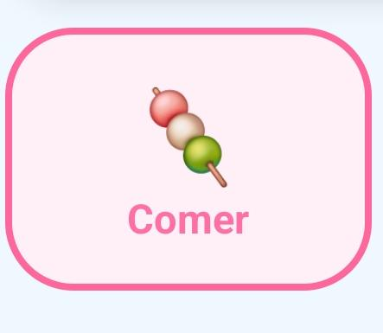

6.2 🎮 Jugar.
Toca el botón "Jugar" para entretener a tu gatito.
- Sube la barra de Felicidad.
- Consume un poco de Energía.
- El gatito reproducirá un sonido de juego.

⚠️ Si tu gatito está muy cansado, verás el mensaje: "muy cansado para jugar...". ¡Ponlo a dormir primero!
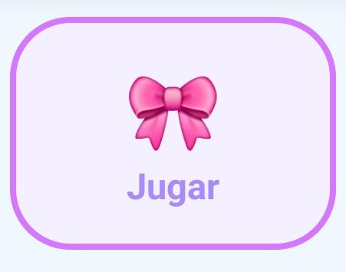

6.3 😴 Dormir.
Toca el botón "Dormir" para que tu gatito descanse.
- Recupera la barra de Energía.
- El gatito reproducirá un sonido de dormir.
- Verás el mensaje: "Tu gatito se fue a dormir~ 💤"
💡 Mientras tu gatito duerme, no podrás interactuar con él. ¡Tendrás que esperar a que despierte!
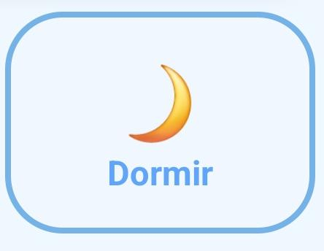

6.4 ☀️ Despertar .
Toca el botón "Despertar" cuando quieras que tu gatito retome su día.
- Regresa al estado activo.
- El gatito reproducirá un sonido de despertar.
- Verás el mensaje: "¡Buenos días! Tu gatito despertó~ ☀️"
💡 El botón Dormir y Despertar son el mismo — cambia automáticamente según el estado de tu gatito.

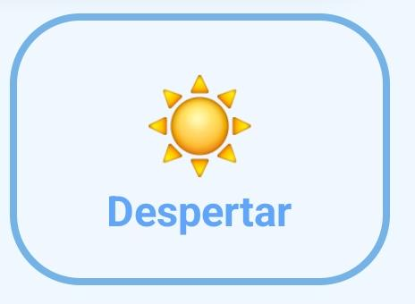

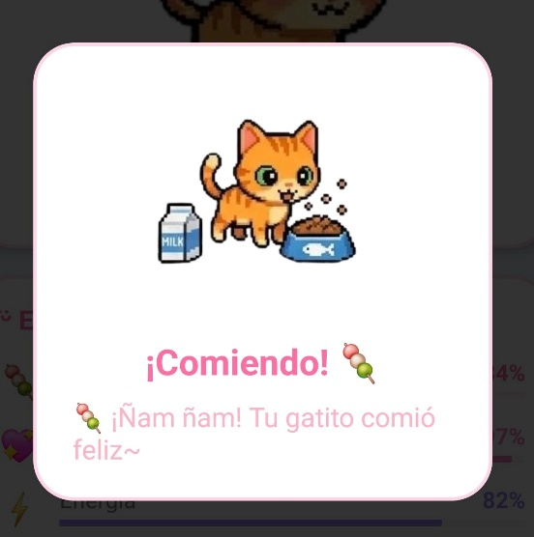
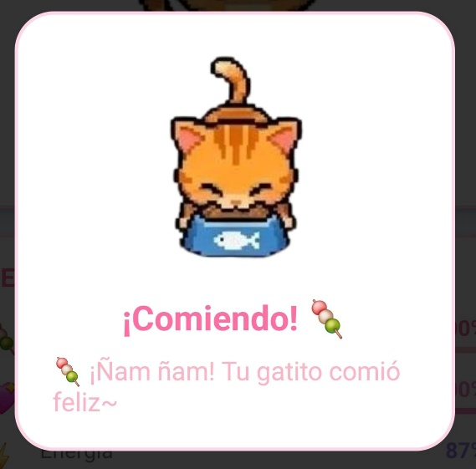

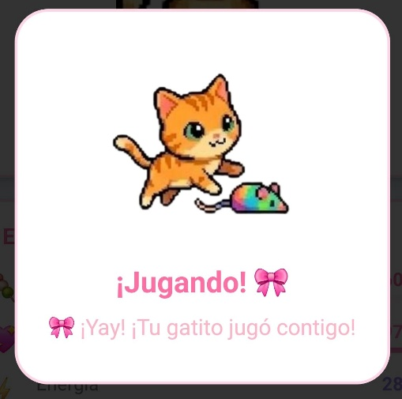
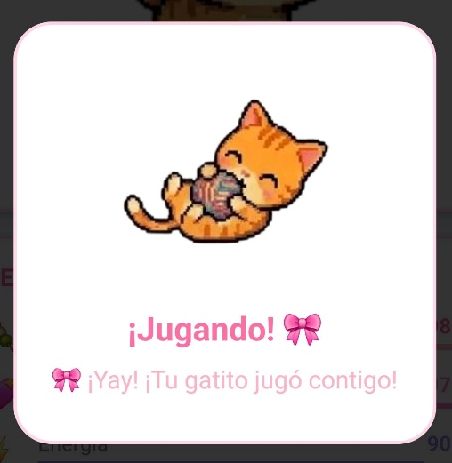

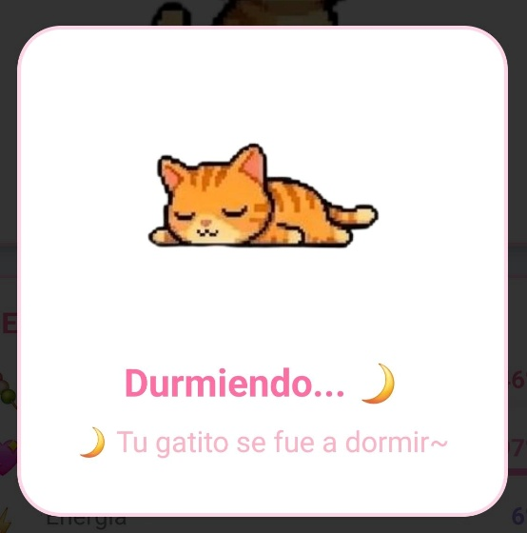
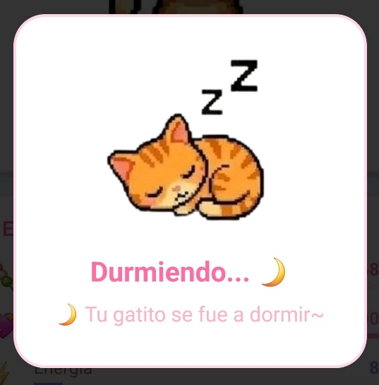



Notificaciones.
La app enviará notificaciones a tu teléfono cuando tu gatito necesite atención, incluso si la aplicación está cerrada:
- 🍗 Hambre: "Miau... tiene hambre..." o "¡Dale de comer!"
- 😸 Felicidad baja: aviso de que tu gatito está triste.
- ⚡ Energía: "Tu gatito ya está despierto" o alertas de cansancio.
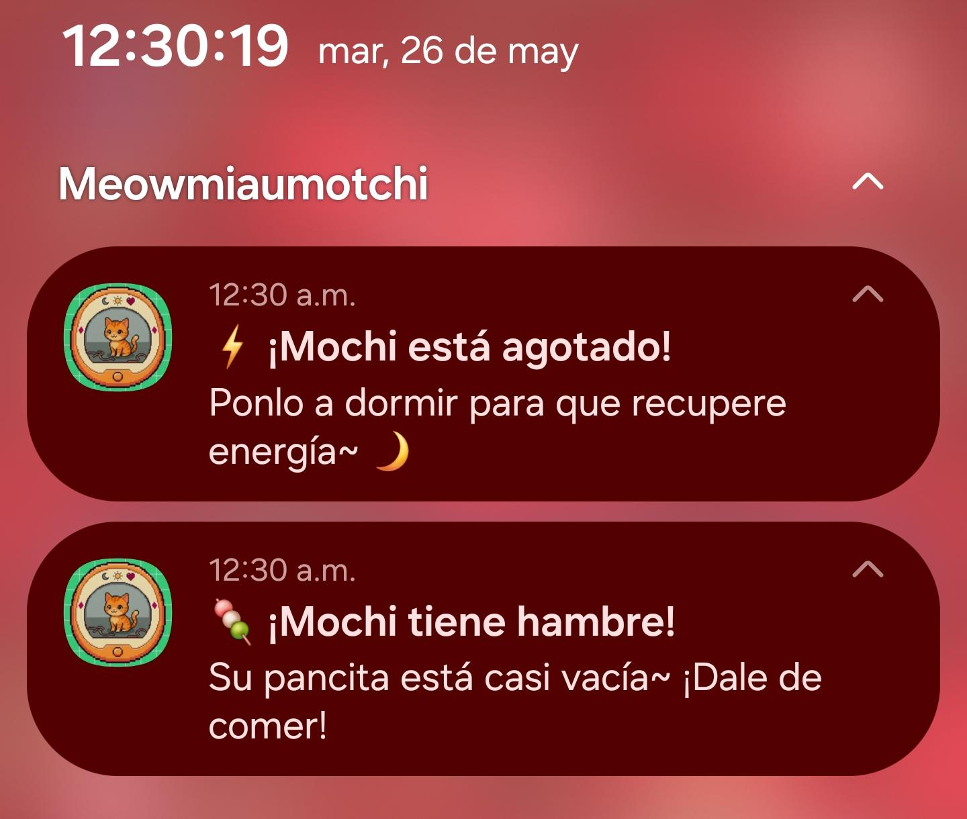

💡 Activa las notificaciones de Meowmiaumotchi en los ajustes de tu teléfono para no perderte ninguna alerta de tu gatito.

Para activar las notificaciones (si no lo hiciste al instalar):
- Ve a Ajustes de tu teléfono.
- Busca Aplicaciones → Meowmiaumotchi.
- Toca en Notificaciones y asegúrate de que estén activadas.

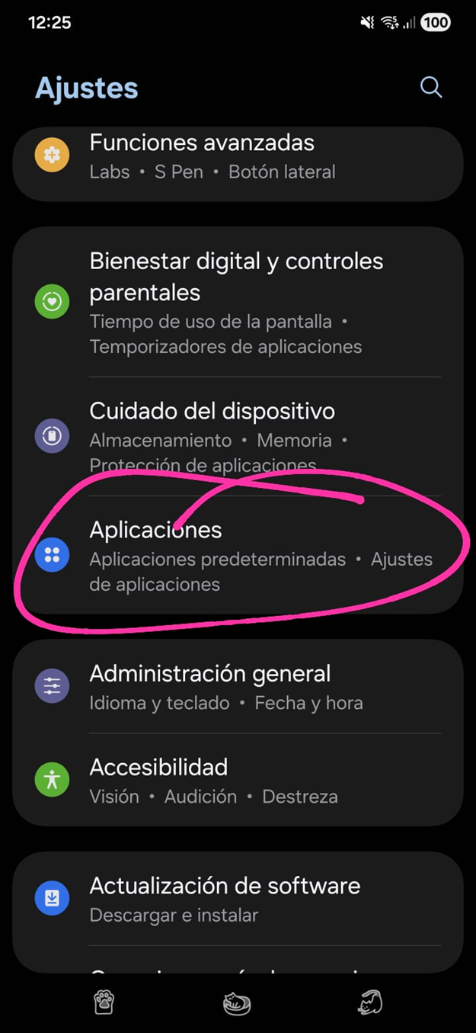

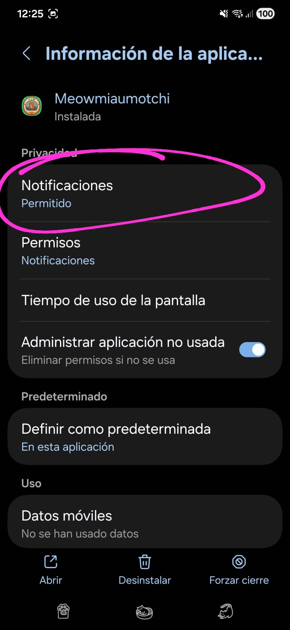
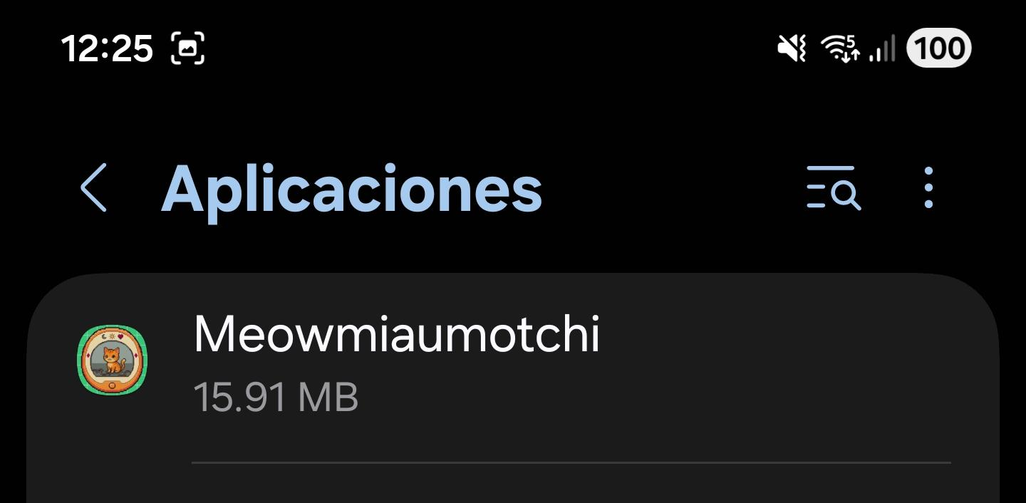

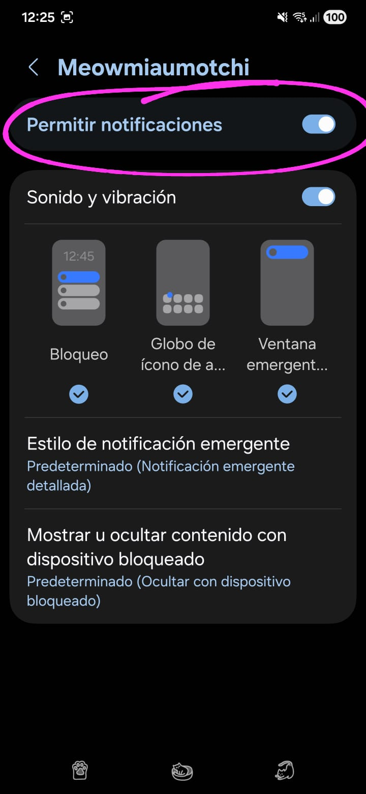

¿Qué pasa si mi gatito muere?
Si descuidas a tu gatito durante demasiado tiempo y sus estadísticas llegan a cero, verás el mensaje:
"Tu gatito se fue al cielo gatuno... 🌈"

Cuando esto sucede, el gatito entra en el estado MUERTO y el juego termina. La pantalla mostrará un mensaje de despedida y te dará la opción de empezar de nuevo adoptando un nuevo gatito.

💡 ¡No te rindas! Adopta un nuevo gatito y esta vez cuídalo desde el principio. Cada partida guarda cuántos días de aventuras vivió tu gatito.

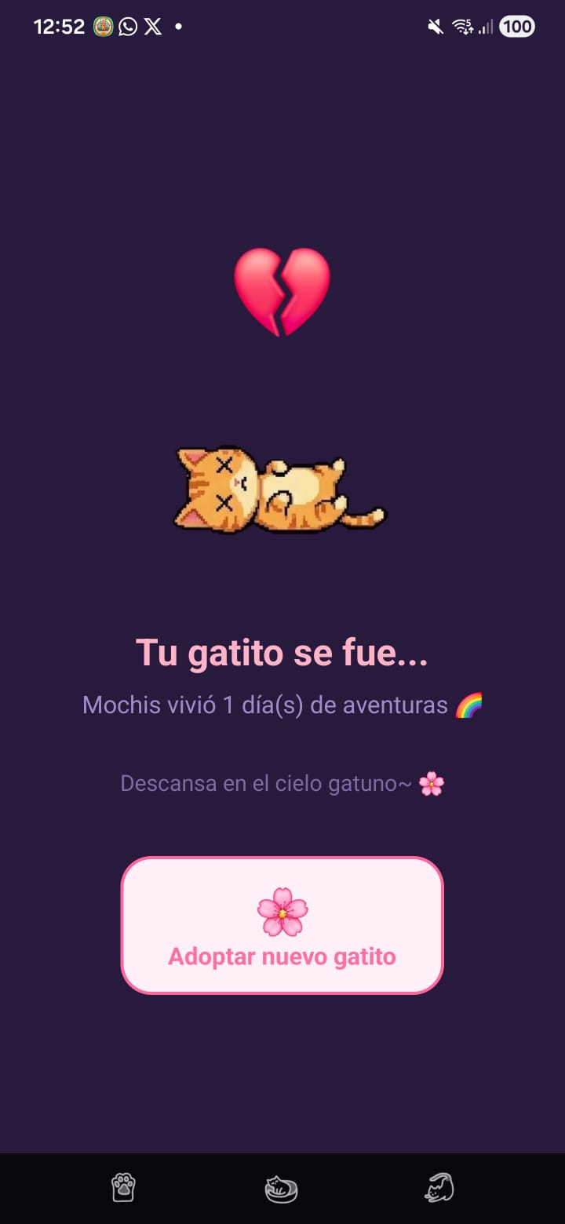

Consejos para cuidar bien a tu gatito.
- Revisa la app al menos dos o tres veces al día.
- Activa las notificaciones para recibir alertas de hambre, tristeza y cansancio.
- Si el gatito está cansado, deja que descanse antes de jugar con él.
- No dejes que la barra de Hambre llegue a cero: un gatito hambriento es un gatito infeliz.
- Alterna las acciones: comer, jugar y dormir de forma balanceada es la clave.
⚠️ ¡No ignores las notificaciones! Tu gatito depende de ti. Si recibes una alerta, ¡ábrela cuanto antes!

Preguntas frecuentes.

¿Puedo cambiar el nombre de mi gatito?
En la versión actual no existe una opción para cambiar el nombre una vez adoptado el gatito. Sin embargo, si tu gatito muere, podrás asignar un nombre nuevo al siguiente.

¿El juego funciona sin internet?
Sí, Meowmiaumotchi no requiere conexión a internet. Todo el juego funciona de forma offline.

¿Qué pasa si cierro la aplicación?
El estado de tu gatito se guarda automáticamente. Al volver a abrir la app, el gatito continuará donde lo dejaste. Sin embargo, el tiempo habrá pasado y sus estadísticas pueden haber bajado.

¿Puedo silenciar los sonidos?
Los sonidos del gatito respetan el volumen del sistema. Puedes bajar el volumen multimedia de tu teléfono para silenciarlos.

¿Por qué no recibo notificaciones?
Verifica que las notificaciones de la app estén activadas en los ajustes de tu teléfono (ver sección 7). En Android 13 o superior, la app solicita permiso explícito al instalarse.

¿Cuánto tiempo vive un gatito?
¡Depende de ti! Un gatito bien cuidado puede vivir muchos días de aventuras. El contador de días se muestra en la pantalla principal.

Créditos.
Meowmiaumotchi fue creado con amor para todos los amantes de los gatitos virtuales. 🐾
- Desarrolladora: michellevzo
- Versión: 1.0
- Plataforma: Android

🐾 ¡Que tu gatito viva muchos días de aventuras! 🐾

